**TÀI LIỆU HƯỚNG DẪN TRA CỨU TUYỂN SINH ĐẦU CẤP**

**(Phiên bản dành cho Phụ huynh học sinh)**

# I. Giới thiệu.

Trang cổng thông tin điện tử tra cứu tuyển sinh đầu cấp tạo điều kiện thuận lợi cho phụ huynh học sinh theo dõi, tra cứu thông tin tuyển sinh của con em mình để tăng tính minh bạch trong công tác tuyển sinh đầu cấp.

# II. Quy trình thực hiện.

**Bước 1:** Mở trình duyệt web firefox 3.5 trở lên (hoặc Internet Explorer 7.0, Chrome).

**Bước 2:** Truy cập vào địa chỉ <https://tuyensinhdaucap.hcm.edu.vn/>

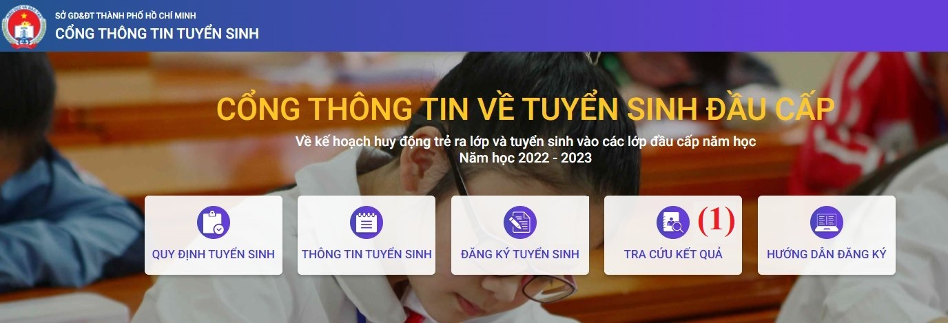

**Bước 3:** Chọn tra cứu kết quả (1):

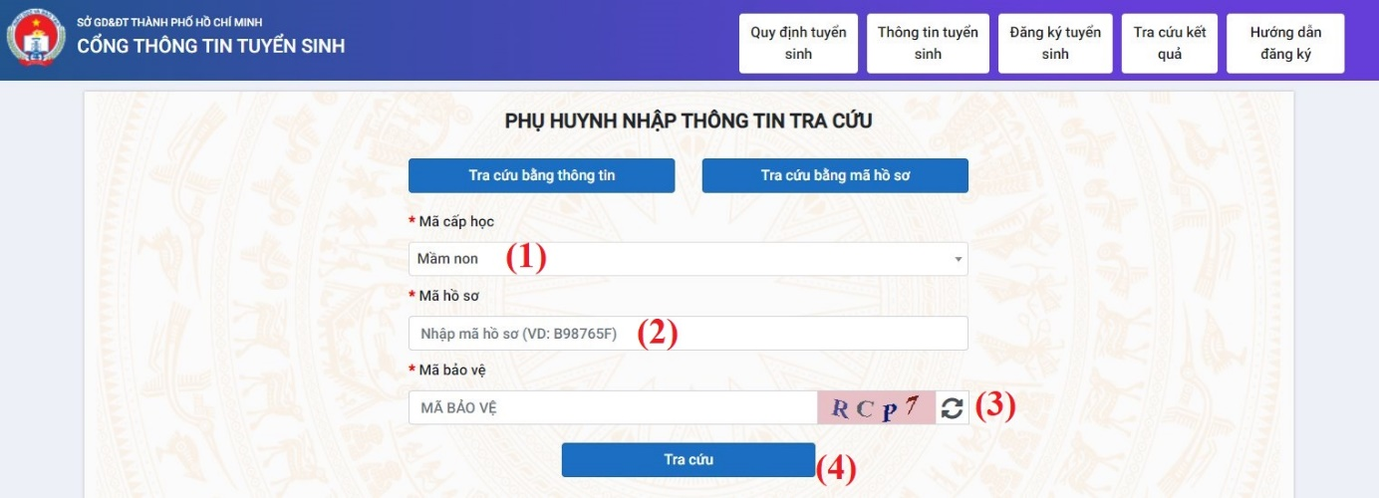

- **Chọn cấp tuyển sinh:** Mầm non, Tiểu học, Trung học cơ sở (1)

- **Nhập mã hồ sơ:** Số được cấp trên giấy gọi nhập học (2)

**- Nhập mã bảo vệ:** mã số của chương trình tự tạo kế bên (3)

- Nhấp vào nút **tra cứu** để xem thông tin (4)

**Bước 4:** Tích nút **Cập nhật** để tra cứu, bổ sung thông tin hồ sơ học sinh

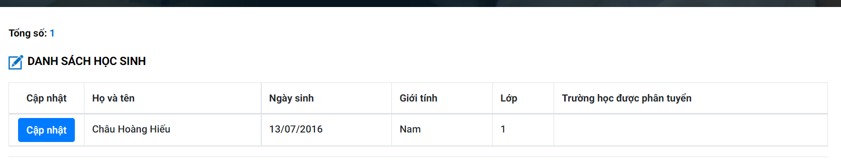

**Bước 5:** Bổ sung thông tin hồ sơ học sinh

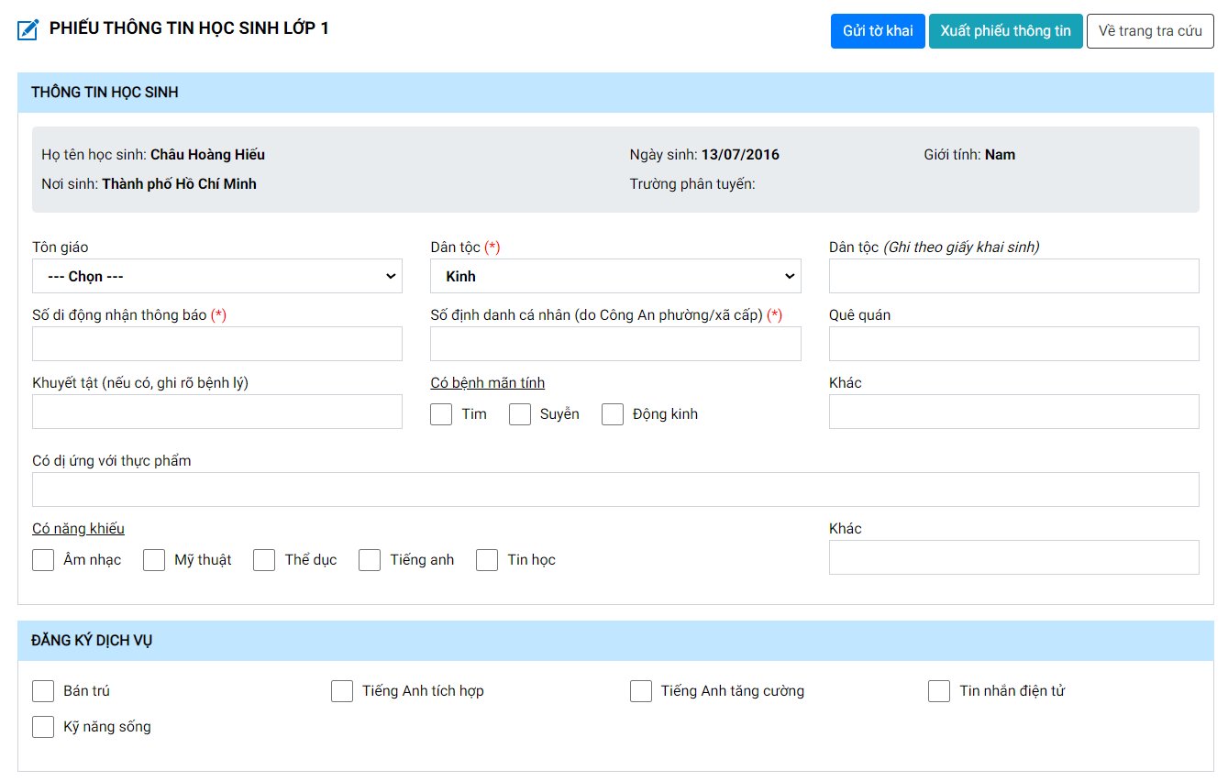

**Bước 6:** Phụ huynh cập nhật thêm thông tin còn thiếu trong hồ sơ học sinh. Lưu ý, phụ huynh bắt buộc phải cập nhật *thông tin về diện cư trú, thông tin họ tên mẹ, họ tên bố hoặc người bảo hộ* để hoàn thiện hồ sơ phân tuyến.

**Bước 7:** Sau khi hoàn thiện hồ sơ học sinh, Phụ huynh tích nút **Gửi tờ khai** để gửi hồ sơ của học sinh về đơn vị trường mà học sinh được phân tuyến. Sau khi gửi tờ khai, phụ huynh sẽ không thể chỉnh sửa *thông tin cư trú, họ tên mẹ, họ tên bố hoặc người bảo hộ*, các thông tin khác có thể cập nhật lại.